Zabawy popołudniowe:
- "Karmimy kurki"- ćwiczenia oddechowe.
Przenoszenie za pomocą słomki, ziarenek papierowych z kartki na rysunek kury. (dmuchanie przez słomkę na ziarenko – małą papierową kuleczkę)
- Słuchanie odgłosów zwierząt. Próby rozpoznawania – nazywanie zwierząt.
- „Dla konika” – praca plastyczna, formowanie z plasteliny podkowy. (plastelina, wykałaczki, podkładka)
Oglądanie obrazu podkowy (lub prawdziwej podkowy). Zwrócenie uwagi na jej kształt oraz charakterystyczne otwory na gwoździe.
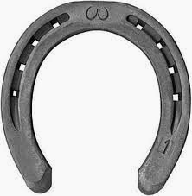
https://2.bp.blogspot.com/-3pzu6tpjBPs/VJ7e-3TihcI/AAAAAAAAARQ/3z57kIa8BMY/s1600/images.jpg

